Vi har nå progget topside sweep.

Gjenstående:

**1: downside sweep:**

* Nøyaktig samme som topside sweep, bare til nedsiden, så alle parametre blir motsatt.

**2: CM (“confirmed manipulation”)**

// IF h4 sweeps

Look for H1 CM

Jeg forklarer ved å bruke eksempel fra topside sweep.

Etter topside sweep ser jeg etter siste SWING LOW som er UNDER swing high som ble swept.

*Illustrasjon:*

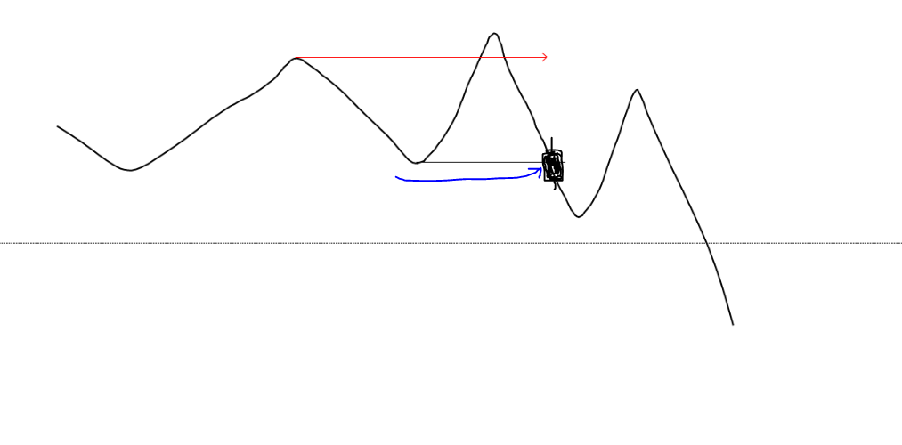**Presiseringer:**

* Blå pil over viser punktet der “CM” har skjedd (og vi ønsker å bli varslet). Et candle CLOSER på nedsiden av siste swing low før topside sweep.
* Swing low må under verdi av swing high som ble swept. Rød X viser en swing low som er over swing high som ble swept, og den brukes derfor ikke som CM. Illustrert her:

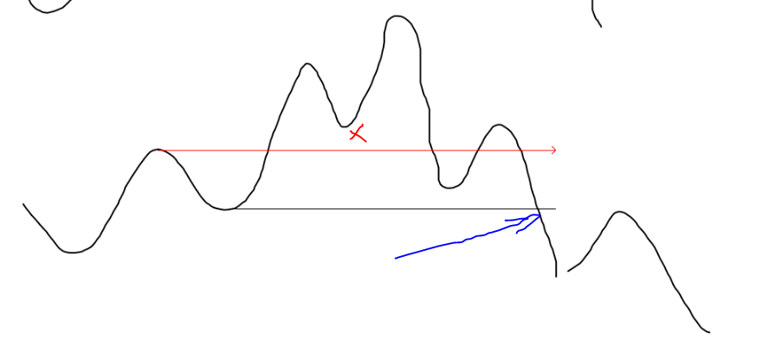

* For CM ser vi etter close under siste swing low (under swing high som blir swept), og  
  for CM – hvis det er flere swing highs i sweepet - ser vi etter siste swing low før høyeste swing high i sweepet. Illustrert under:

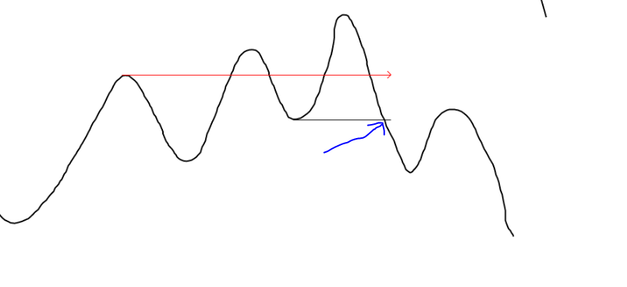

* Her illustrerer jeg hvordan forskjellige timeframes brukes. Først forekommer et H4 sweep:

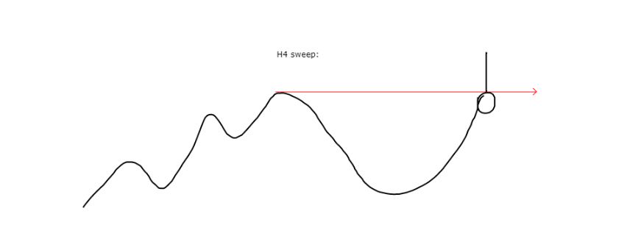

* Når dette skjer hopper vi straks til M15 og ser etter CM. Det kan se slik ut, for eksempel:

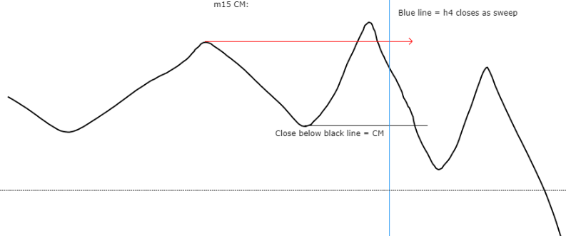

* Hvis vi først har en sweep, deretter en candle close PÅ SAMME TIMEFRAME over, så invalideres ideen, aka “break” for algoen, den trenger ikke lete etter CM.

H4 sweep = h4 close over levelen vil invalidere. Det spiller ingen rolle hva lavere timefarmes gjør, f.eks. om H1/m15 closer over spiller det ingen rolle.

Illustrert:

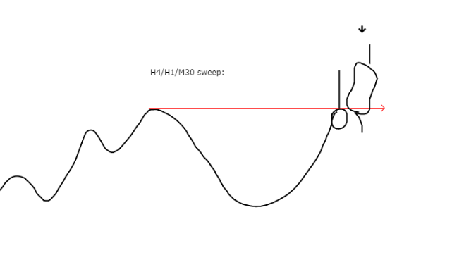

Sweep og CM kombinasjoner vi ønsker å bruke (de viktigste jeg tenker pr. nå i gult):

* Weekly sweep – Daily CM
* Daily sweep
* H4 sweep – H4 CM
* H4 sweep – H1 CM
* H4 sweep – m15 CM
* H1 sweep – H1 CM
* H1 sweep – m15 CM
* M30 sweep – m5 CM
* M30 sweep – m1 CM
* M15 sweep – M15 CM